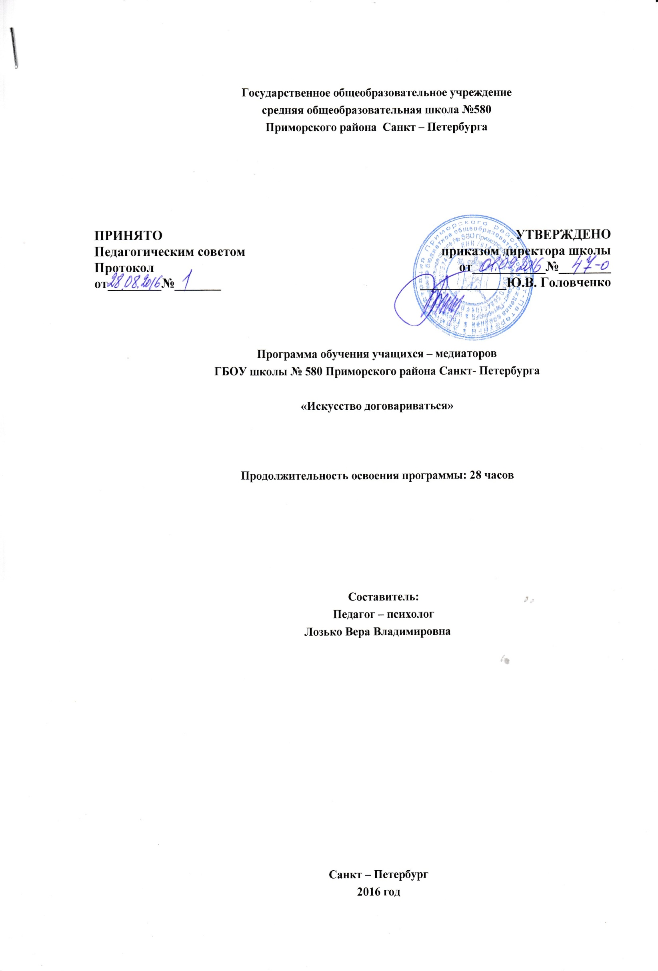
Программа обучения учащихся – медиаторов ГБОУ школы № 580 Приморского района
Санкт- Петербурга «Искусство договариваться»

Образовательное учреждение представляет собой потенциальную конфликтную среду, т.к. в ней обучаются дети разных возрастов, культур, социальных слоев, национальностей. К этому можно добавить максимализм подросткового возраста и борьбу ребят за свой статус, а так же не стоит забывать что важным для многих ребят является общение, способность влиять на других, принадлежность их к определенной группе в школьном коллективе, использование разных социальных ролей, на почве чего зачастую возникают конфликтные ситуации, разрешение которых силами только участников конфликта затруднительно. В таких случаях разрешением сложившейся конфликтной ситуации занимается Школьная Служба Медиации.
Школьная Служба Медиации - это команда взрослых и подростков, которая стремится:
- разрешить конфликтную ситуацию конструктивным способом (через проведение восстановительных программ);
- дать возможность существующим в школе сообществам понять друг друга, исходя из личностных, а не ролевых отношений;
- снизить уровень агрессивности в школьном сообществе;
- способствовать развитию коммуникативных навыков подростков.

Цель Программы - подготовка и сопровождение учащихся - медиаторов по профилактике и разрешению конфликтных ситуаций.

Задачи Программы:
1. Сформировать команду учащихся – медиаторов из числа учащихся Образовательного учреждения.
2. Познакомить участников с принципами и ценностями восстановительного подхода в разрешении конфликтов.
3. Развить у учащихся – медиаторов навыки коммуникативной компетентности, навыки ведения переговоров.
4. Отработать навыки медиатора и способы работы с конфликтными ситуациями, отработать роль ведущего (посредника) в примирительных сессиях для несовершеннолетних.
5. Создать условия для разбора и анализа сложных случаев в ходе примирительных сессий для несовершеннолетних.
6. Способствовать укреплению взаимоотношений внутри группы учащихся – медиаторов.
7. Подготовить группу учащихся – медиаторов для быстрого реагирования при возникновении потребности в проведении примирительных сессий по различным типам школьных конфликтов.

Структура Программы:
1-й блок – диагностический (комплектование тренинговой группы, выявление лидеров).
2-й блок – теоретический с элементами практики (знакомство с понятиями конфликта, спора, дискуссии. Изучение правил ведения спора, причин, видов и стадий протекания конфликта, стратегии поведения в конфликтной ситуации и пр. Подростки на практике учатся находить адекватные выходы из предлагаемых тренером часто встречающихся конфликтных ситуаций в подростковой среде по ранее собранной проблематике)
3-й блок – отработка навыков ведения медиативных процедур

Продолжительность Программы: 28 часов.

Численность группы: оптимальной является группа из 10 - 12 человек.

Целевая группа: учащиеся 11, 10, 9 -х классов.

Содержание Программы:

№ | Название блока | Кол-во часов | Тема | Ответственный
1 | Введение | 1 | Что такое медиация? | Социальный педагог
2 | Диагностический | 2 | Какой я? (тесты Баса-Дарки, Кеттела, Томаса) | Педагог - психолог
 |  |  | Мой стиль поведения в конфликте
3 | Эмоции | 7 | Особенности эмоционального общения.  Тренинг положительного эмоционального контакта | Социальный педагог;  педагог - психолог
 |  |  | Как развить навыки самообладания при общении с неприятными вам людьми
 |  |  | Эмоции и чувства
 |  |  | Психические состояния и их свойства
 |  |  | Как управлять своим состоянием и как его изменить
 |  |  | Стресс
 |  |  | Трудные ситуации и развитие
4 | Невербальная коммуникация | 5 | Что такое невербальная коммуникация. | Социальный педагог;  педагог - психолог
 |  |  | Зоны общения
 |  |  | Жесты руками
 |  |  | Жесты кистями и руками
 |  |  | Мошенничество, сомнение, ложь
5 | Толерантность | 4 | Понятие толерантности | Социальный педагог;  педагог - психолог
 |  |  | Толерантная личность
 |  |  | Границы толерантности
 |  |  | Барьеры в общении
6 | Конфликты | 6 | Понятие “конфликт” | Социальный педагог;  педагог - психолог
 |  |  | Основные стадии протекания конфликта.
 |  |  | Основные стратегии поведения в конфликтной ситуации
 |  |  | Взаимодействии в конфликте
 |  |  | Самоконтроль в общении.
 |  |  | Анализ и разрешение конфликтных ситуаций
7 | Практические занятия | 3 | Отработка навыков ведения медиативных процедур | Социальный педагог;  педагог - психолог

Литература
- Баева И.А. Тренинги психологической безопасности в школе. – СПб, “Речь”, 2002.
- Коновалов А.Ю. Служба примирения в системе школьного самоуправления. // Журнал “Директор школы” 9 – 2008, с.12–20
- Чалдини Р., Кенрик Д., Нейберг С. Социальная психология. Пойми других, чтобы понять себя! (серия “Главный учебник”). – СПб.: прайм_ЕВРОЗНАК, 2002.
- Шамликашвили Ц. Явные и незаметные преимущества медиации// Журнал “Медиация и право” , М.. 2 (12) – 2009.
- Макартычева Г.И. Тренинr для подростков: профилактика асоциальноro поведения. СПб.: Речь, 2007,. ..... 192 с.
- Программа социально-психологического тренинга межличностного общения (автор — А.С. Прутченков).

